GMS - 241
MESTNA OBČINA MARIBOR
ŽUPAN
Ulica heroja Staneta 1, 2000 MARIBOR

Številka: 35308-00003/2006 1200 OM
Datum: 19. 5. 2008

MESTNI SVET MESTNE
OBČINE MARIBOR

ZADEVA: PREDLOG ZA OBRAVNAVO NA 18. SEJI MESTNEGA SVETA MESTNE OBČINE MARIBOR

NASLOV GRADIVA: ODLOK O SPREMEMBAH IN DOPOLNITVAH ODLOKA O ODVAJANJU IN ČIŠČENJU KOMUNALNE ODPADNE IN PADAVINSKE VODE – II. obravnava

GRADIVO Urad za komunalo, promet, okolje in prostor
PRIPRAVIL/A: Sektor za varstvo okolja in ohranjanje narave

GRADIVO
PREDLAGA: Franc KANGLER, župan Mestne občine Maribor

POROČEVALEC/CI: Vesna SMAKA-KINCL, vodja Sektorja za varstvo okolja in ohranjanje narave

PREDLOG SKLEPA: Mestni svet Mestne občine Maribor sprejme Odlok o spremembah in dopolnitvah odloka o odvajanju in čiščenju komunalne odpadne in padavinske vode – druga obravnava

ŽUPAN
MESTNE OBČINE MARIBOR
Franc KANGLER

Priloge:
- Odlok o spremembah in dopolnitvah odloka o odvajanju in čiščenju komunalne odpadne in padavinske vode – druga obravnava
- obrazložitev

Na podlagi 149. člena Zakona o varstvu okolja (Ur. l. RS, št. 39/06), 3. in 7. člena Zakona o gospodarskih javnih službah (Ur.l.RS, št. 32/93, 30/98-ZZLPPO, 127/06-ZJZP), 2.,3., 10.,11.,17. in 18. člena Pravilnika o nalogah, ki se izvajajo v okviru obvezne občinske gospodarske javne službe odvajanja in čiščenja komunalne in padavinske odpadne vode (Ur. l. RS, št. 109/2007), 4. člena Odloka o gospodarskih javnih službah (MUV, št. 26/05, 6/06, 13/06), 6. člena Odloka o načinu opravljanja gospodarskih javnih služb v Mestni občini Maribor (MUV, št. 26/05, 6/06, 13/06) in 16. člena Statuta Mestne občine Maribor (MUV, št. 27/95, 13/98, 17/98, 23/98, 5/00, 10/02, 6/04, 13/04, 26/05) je Mestni svet Mestne občine Maribor na 2. seji, dne ......................, sprejel

O D L O K
o spremembah in dopolnitvah odloka o odvajanju in čiščenju komunalne odpadne in padavinske vode
1. člen
V Odloku o odvajanju in čiščenju komunalne odpadne in padavinske vode v Mestni občini Maribor (MUV, št. 23/06) se peta točka, prvega odstavka in drugi odstavek 10. člena črtata in se nadomestita z drugim, tretjim, četrtim, petim, šestim in sedmim odstavkom, katerih besedilo se glasi:
“(2) Za padavinsko vodo s streh in nepokritih utrjenih površin, ki se odvaja v javno kanalizacijo, so lastniki dolžni plačevati odvajanje in čiščenje padavinske vode.
(3) Lastniki površin, ki niso javne površine, se pa iz njih odvaja padavinska voda v javno kanalizacijo, so dolžni skleniti pogodbo z izvajalcem javne službe po pozivu izvajalca in v roku, ki ga ta določi.
(4) V kolikor lastniki iz prejšnjega odstavka ne sklenejo pogodbe z izvajalcem javne službe, pristojni organ mestne uprave za izvajanje obvezne gospodarske javne službe, z upravno odločbo določi višino plačila na podlagi uradnih evidenc o površini parcele.
(5) Za utrjeno površino se štejejo površine, ki so utrjene z asfaltno ali betonsko prevleko, tlakovane s tlakovci ali podobnimi neprepustnimi materiali in se z njih odvaja padavinska voda v javno kanalizacijo.
(6) Količina padavinske vode se določi tako, da se upošteva povprečna letna količina padavin, ki pade na utrjeno površino, pri čemer se za povprečno letno količino šteje povprečna letna količina padavin v obdobju zadnjih petih let.
(7) Količina padavinske vode se obračunava za vsak m2 prispevne površine, s katere se odvajajo padavinske vode v javno kanalizacijo oziroma čistilno napravo, in se izračuna s pomočjo naslednje formule:
V = AxR
V = količina odvedene padavinske vode v m3/mesec
A = prispevne površina v m2
R = petletno povprečje količine padavin na območju Maribora (po podatkih Agencije RS za okolje) izražene v m3 padavin na m2 prispevne površine na mesec.
Cena odvajanja padavinski vod (Cpo) se izračuna:
Cpo = V x Co
V = količina odvedene vode m3 na mesec
Co = cena m3 odvedene odpadne komunalne vode.”
Cena čiščenja padavinskih vod (Cpc) se izračuna:
Cpc= V x K
V = količina padavinske vode pripeljane na CČN
K = cena čiščenja m3 komunalne odpadne vode

Dosedanji tretji odstavek postane osmi odstavek.
2. člen
V 11. členu se spremeni drugi stavek, drugega odstavka tako, da se glasi: “ Čiščenje odpadnih voda iz nepretočnih greznic in blata iz pretočnih greznic in MČN plačujejo zavezanci pri izvedbi storitve praznjenja greznic. “
Črtata se zadnji stavek drugega odstavka in tretji odstavek.
3. člen
Prvemu odstavku 13. člena se dodata triindvajseta in štiriindvajseta točka, ki se glasita:
“23. Pisno pozvati lastnike površin iz tretjega odstavka 1. člena tega odloka k sklenitvi pogodbe o odvajanju padavinskih voda v javno kanalizacijo in določiti rok za sklenitev pogodbe, ki ne sme biti daljši kot 30 dni, ter sklepati pogodbe o odvajanju padavinskih voda v javno kanalizacijo.
24. Pisno obveščati pristojni organ mestne uprave za gospodarske javne službe o pozivih za sklenitev pogodb in o sklenjenih pogodbah o odvajanju padavinskih voda v javno kanalizacijo.”
4. člen
V drugem odstavku 15. člena se doda šestnajsta točka, ki se glasi:
“ 16. Po pozivu in v roku, ki ga določi izvajalec, skleniti pogodbo o odvajanju padavinskih voda v javno kanalizacijo. “
Peti odstavek se dopolni tako, da se glasi:
“(5) Uporabnik sme odvajati odpadno vodo v javno kanalizacijo samo na način, ki ne poslabšuje pogojev oskrbe drugih uporabnikov in na način, ki ne vpliva na kakovost odvajanja odpadnih voda v javni kanalizaciji, poleg tega da:
- Koncentracije celotnih tenzidov (anionski, kationski in neionski tenzidi) na vtoku v CČN, ki so posledica industrijskega in gospodinjskega onesnaževanja ter onesnaževanja zaradi opravljanja drugih storitvenih dejavnosti v prispevnem območju CČN, ne smejo presegati vtočne koncentracije 10 mg/l. Vtočna koncentracija se meri na 24-urnih pretočno proporcionalno odvzetih vzorcih na vtoku v CČN.
- Šokovna obremenitev, ki se ugotavlja z odvzemom trenutnega vzorca na vtoku v CČN, ne sme presegati 15 mg/l tenzidov in 10 mg/l celotnega fosforja (TP).
- Kljub povečanju vtočne koncentracije celotnega fosforja tudi zaradi prispevka fosforja iz presežne koncentracje tenzidov, koncentracija (TP) v 24-urnem pretočno proporcionalnem vzorcu na vtoku v CČN v sušnem vremenu ne sme presegati 8 mg/l.”
5. člen
V prvem odstavku 18. člena se za besedo “nadzira“ doda beseda “pristojna“.
6. člen
V prvem odstavku 19. člena se globa “150.00 tolarjev“ zamenja z “800 €“.
V prvem odstavku se doda točka devetnajst, ki se glasi: “če ne sklene pogodbe o odvajanju padavinskih voda v roku, ki ga določi izvajalec (prva točka, drugega odstavka 15. člena). “
V drugem odstavku se globa “100.000 SIT“ zamenja z “450 €“.
V tretjem odstavku se globa v višini “50.000 SIT“, zamenja z “250 €“.
7. člen
V prvem odstavku 20. člena se globa “200.000 SIT“ zamenja z globo “1000 €“.
V drugem odstavku se globa “60.000 SIT“ zamenja z globo “300 €“.
8. člen
Črta se 23. člen (tarifni sistem).
9. člen
Besedilo četrtega odstavka 24. člena se črta in nadomesti z besedilom, ki se glasi:
“ (4) Izvajalec javne službe sprejme metodologijo za določanje prispevnih površin, s katerih se odvajajo padavinske vode, v roku enega meseca po sprejetju tega odloka. “
Peti odstavek se črta.
10. člen
Ta odlok začne veljati 15. dan po objavi v Medobčinskem uradnem vestniku.
Župan

Franc KANGLER, s.r.
Številka: 35308-00003/2006 1200 OM
Datum:

OBRAZLOŽITEV ODLOKA O SPREMEMBAH IN DOPOLNITVAH ODLOKA O ODVAJANJU IN ČIŠČENJU KOMUNALNE ODPADNE IN PADAVINSKE VODE- II. obravnava

Na osnovi sklepa Statutarno-pravne komisije, sprejetega na 19. seji komisije, 20. marca 2008, da se v 8. členu Odloka o spremembah in dopolnitvah Odloka o odvajanju in čiščenju komunalne odpadne in padavinske vode črta drugi stavek, ker ni potrebe, da se zaradi črtanja člena odloka preostali členi odloka preštevilčijo, smo črtali drugi stavek 8. člena.

Odbor za komunale in gospodarske javne službe ni imel pripomb.

Na seji MS pa je bilo s strani svetnikov g. Horvata in g. Aureja predlagano, da se naredijo izračuni za obračun odvajanja in čiščenja padavinskih voda in, da se odgovori kam se bo ta denar stekal.

Izračun padavinskih voda je priloga tej obrazložitvi. Sredstva, ki jih bomo zbrali z zaračunavanjem odvajanja in čiščenja padavinskih voda, bodo delno namenjena izgradnji in obnovi kanalizacijskega sistema, delno pa čiščenju padavinskih voda.

dr. Vesna SMAKA KINCL, univ. dipl. inž.
vodja sektorja

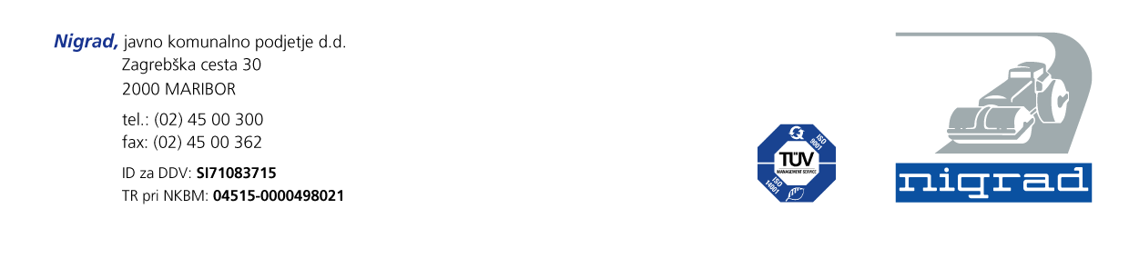

PRIMER IZRAČUNA ZA POVEČANJA PLAČILA ODVAJANJA ZA TESTNO OBMOČJE TEZNO

Maribor, 14. maj 2008

- PODATKI O TESTNEM OBMOČJU

Kot testno območje smo izbrali območje okoli Nigrad d.d., med Ptujsko in Zagrebško cesto, ki obsega 24,68 ha utrjenih nejavnih površin in 26,87 ha strešnih površin. Pri tem smo obdelali naslednje parcele:
989/5,984/1,989/6,989/1,583,582/2,581,582/1,575,576,577,578,570,570,571,572,573,989/4,580,579,569,568,567,570,566,565,563,559/1,559/2,559/2,650/2,558/1,459/2,459/1,473,474,475,476,472,480,481,470,471,469,452,457/2,451/2,457/1,454,451/1,453,468,467,467,467,466,465,462,461,464,463,478,477/1,478,477/1,477/3,591/1 k.o. Tezno

Tabela 1: Podatki o velikost posamezne parcele (vir http://prostor.gov.si/cepp/ ter Nigrad d.d. Oddelek Kataster)
MAPINFO_ID | Utrjeno  m² | Streha  m² | Št. PARCELE
1 | 164.67 | 0 | 989/5
2 | 5884.69 | 11678.58 | 984/1
3 | 426.84 | 584.1 | 989/6
4 | 534.55 | 805.78 | 989/1
5 | 328.87 | 0 | 583
6 | 0 | 177 | 583
7 | 40.21 | 79.65 | 582/2
8 | 0 | 98.46 | 581
9 | 83.42 | 77.25 | 581
10 | 0 | 18.45 | 581
11 | 32.7 | 14.34 | 582/1
12 | 81.15 | 22.97 | 575
13 | 0 | 83.88 | 575
14 | 0 | 43.95 | 576
15 | 0 | 74.33 | 577
16 | 0 | 0 | 578
17 | 118.86 | 25.97 | 570
18 | 21.26 | 116.74 | 570
19 | 43.51 | 66.26 | 571
20 | 0 | 13.1 | 572
21 | 139.37 | 74.35 | 573
22 | 0 | 140 | 573
23 | 1574.44 | 185.95 | 989/4
24 | 0 | 12.06 | 580
25 | 0 | 53.24 | 579
26 | 0 | 57.68 | 569
27 | 0 | 15.83 | 567
28 | 0 | 19.31 | 568
29 | 105.14 | 0 | 567
30 | 0 | 128.16 | 567
31 | 0 | 83 | 570
32 | 49.71 | 78.05 | 566
33 | 0 | 14.47 | 566
34 | 0 | 16.39 | 566
35 | 9.67 | 15.19 | 566
36 | 0 | 9.96 | 566
37 | 0 | 95.88 | 565
38 | 0 | 0 | 566
39 | 0 | 0 | 565
40 | 1670.86 | 0 | 563
41 | 0 | 325 | 563
42 | 29 | 0 | 563
43 | 0 | 0 | 559/1
44 | 1073.26 | 619.33 | 559/2
45 | 0 | 326.32 | 559/2
46 | 730.74 | 0 | 650/2
47 | 0 | 62.84 | 558/1
48 | 1825.1 | 0 | 459/2
49 | 1922.85 | 0 | 459/1
50 | 0 | 0 | 473
51 | 0 | 0 | 474
52 | 0 | 0 | 475
53 | 0 | 0 | 476
54 | 0 | 0 | 472
55 | 0 | 0 | 480
56 | 0 | 148.11 | 481
57 | 0 | 0 | 470
58 | 0 | 120.27 | 471
59 | 83.56 | 0 | 471
60 | 0 | 117.37 | 469
61 | 131.14 | 0 | 452
62 | 6.55 | 0 | 457/2
63 | 395.73 | 0 | 451/2
64 | 151.54 | 0 | 457/1
65 | 7.71 | 197.78 | 454
66 | 489.48 | 77.39 | 451/1
67 | 219.17 | 408.11 | 453
68 | 0 | 0 | 468
69 | 71.79 | 19 | 467
70 | 0 | 36.65 | 467
71 | 0 | 91.63 | 467
72 | 0 | 20.9 | 467
73 | 0 | 0 | 466
74 | 3.62 | 0 | 465
75 | 54.1 | 187.77 | 465
76 | 0 | 43.88 | 462
77 | 0 | 0 | 461
78 | 0 | 0 | 464
79 | 0 | 0 | 463
80 | 0 | 0 | 463
81 | 0 | 0 | 463
82 | 172.96 | 864.44 | 478
83 | 136.17 | 157.91 | 477/1
84 | 0 | 259.14 | 478
85 | 0 | 157.91 | 477/1
86 | 0 | 48.48 | 477/3
87 | 0 | 0 | 477/3
88 | 57.83 | 49.38 | 477/3
89 | 84.28 | 31.89 | 477/3
90 | 5726.43 | 7521.48 | 591/1
Skupaj m² | 24682.93 | 26873.31

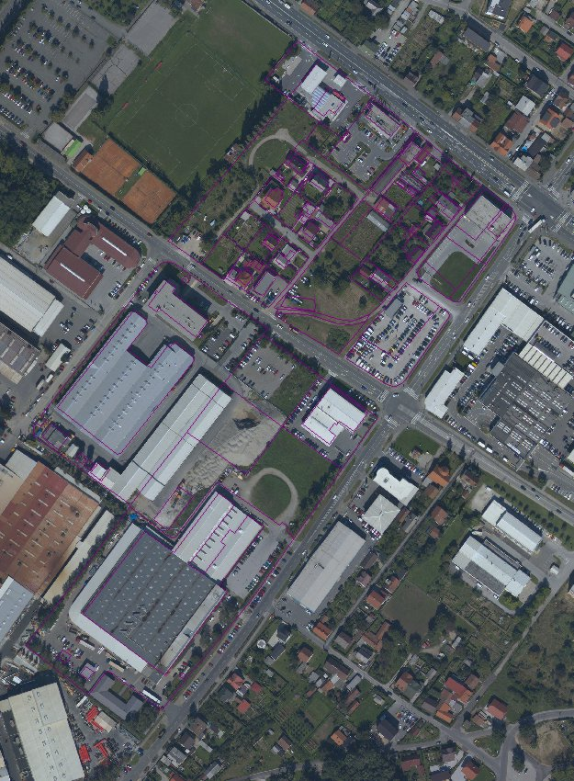
Slika 1: Podatki o legi parcele (vir http://prostor.gov.si/cepp/ ter Nigrad d.d., Kataster)

- Podatki o ceni ter količini padavinskih vod na območju mestne občine Maribor
Tabela 2: Cenik odvajanja in čiščenja (vir Nigrad d.d.)
CENE
(Datum ažuriranja: 31.12.2006)
 | ODVAJANJE  od 01.03.2004 |  | ČIŠČENJE  OD 01.07.2004 |  | OKOLJSKA DAJATEV  od 01.01.2006  brez vpliva učinka čiščenja na čistilni napravi (ČN), MČN |  |  | ODSTRANJEVANJE BLATA  od 12.08.2006
 | Gospodarstvo | Gospodinjstvo | Gospodarstvo | Gospodinjstvo | Kanal/ČN | Greznica/MČN
 | 0,3926 € | 0,1593 € | 1,2180 € | 1,2180 € | 0,4754 € | 0,5283 € | - |  | 0,1817 €

Tabela 3: Letna višina padavin (vir: http://www.arso.gov.si/vrm3e/podnebje/klima1991_2004.html)
leto | višina padavin  mm
2003 | 742
2004 | 1051
2005 | 1064
2006 | 799
2007 | 964
povprečje | 924

- Postopek
Glede na predlagan odlok o spremembah odloka odvajanja odpadnih komunalnih in padavinskih voda se vrednost odvajanja in čiščenja izračunava po naslednji enačbi:

V = AxR
V = količina odvedene padavinske vode v m3/mesec
A = prispevne površina v m²
R = petletno povprečje količine padavin na območju Maribora (po podatkih Agencije RS za okolje) izražene v m3 padavin na m2 prispevne površine na mesec.
Cena za odvajanje padavinske vode
Cpo = V x Co
V = količina odvedene vode m3 na mesec
Co = cena m3 odvedene odpadne komunalne vode.”
Cena za čiščenje padavinske vode
Cpc= V x K
V = količina padavinske vode pripeljane na CČN
K = cena čiščenja m3 komunalne odpadne vode

Tabela 4: Izračun mesečnega zneska odvajanja in čiščenja padavinskih voda za obravnavano področje z upoštevanjem izključno strešnih površin
 | STORITEV | KOL | CENA/m³ | ZNESEK
 | Odvajanje padavinske vode | 2069.245 | 0.1593 € | 329.68 €
 | Čiščenje padavinske vode | 2069.245 | 1.2181 € | 2,520.50 €
 |  |  |  | 2,850.18 €

Tabela 5: Izračun mesečnega zneska odvajanja in čiščenja padavinskih voda za obravnavano področje z upoštevanjem utrjenih nejavnih površin (razen streh)
 | STORITEV | KOL | CENA/m³ | ZNESEK
 | Odvajanje padavinske vode | 1900.586 | 0.159322 | 302.81 €
 | Čiščenje padavinske vode | 1900.586 | 1.218077 | 2,315.06 €
 |  |  |  | 2,617.86 €

Tabela 6: Izračun mesečnega zneska odvajanja in čiščenja padavinskih voda za obravnavano področje z upoštevanjem vseh utrjenih nejavnih površin (vključno s strehami)
 | STORITEV | KOL | CENA/m³ | ZNESEK
 | Odvajanje padavinske vode | 3969.83 | 0.159322 | 632.48 €
 | Čiščenje padavinske vode | 3969.83 | 1.218077 | 4,835.56 €
 |  |  |  | 5,468.04 €

Vodja GJS
Silvo REP, dipl.inž.gr.
Direktor družbe:
Vili Eisenhut, u.d.i.e

